**Laura Aylín Rivero López**

**A01274144**

**Laboratorio 1: Introducción a las aplicaciones web, HTML5 y ciclo de vida de los sistemas de información**

¿Cuál es la diferencia entre Internet y la World Wide Web?

El internet es la red de computadoras que esta conectada alrededor de todo el mundo, mientras que la web es el conjunto de páginas que existen. El internet puede haber más cosas que solo la web, como correo electrónico, chat, videoconferencia, etc. La web necesita del internet para poder funcionar y sin la web el internet no tendría tanta utilidad.

¿Cuáles son las partes de un URL?

Protocolo, subdominio, dominio, top level domain (TDL), sub-carpetas, página, etiqueta

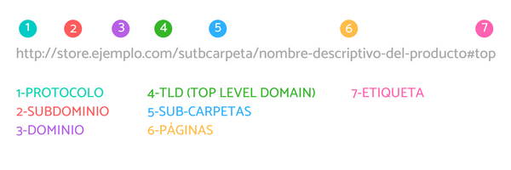

¿Cuál es el propósito de los métodos HTTP: GET, HEAD, POST, PUT, PATCH & DELETE?

HTTP define un conjunto de métodos de petición para indicar la acción que se desea realizar para un recurso determinado.

|  |  |
| --- | --- |
| GET | Solicita una representación de un recurso específico, sólo debe recuperar datos. |
| HEAD | Pide una respuesta idéntica a la de una petición GET, pero sin el cuerpo de la respuesta. |
| POST | Se utiliza para enviar una entidad a un recurso en específico, causando a menudo un cambio en el estado o efectos secundarios en el servidor. |
| PUT | Reemplaza todas las representaciones actuales del recurso de destino con la carga útil de la petición. |
| PATCH | Es utilizado para aplicar modificaciones parciales a un recurso. |
| DELETE | Borra un recurso en específico. |

¿Qué método HTTP se debe utilizar al enviar un formulario HTML, por ejemplo, cuando ingresas tu usuario y contraseña en algún sitio? ¿Por qué?

Se debe utilizar el método POST, ya que no regresa la información en el URL.

¿Qué método HTTP se utiliza cuando a través de un navegador web se accede a una página a través de un URL?

Se utiliza el método GET, ya que el recurso se solicita a través de la URL al servidor web.

Un servidor web devuelve una respuesta HTTP con código 200. ¿Qué significa esto? ¿Ocurrió algún error?

Significa que la solicitud ha tenido éxito, no ha ocurrido ningún error.

¿Es responsabilidad del desarrollador corregir un sitio web si un usuario reporta que intentó acceder al sitio y se encontró con un error 404? ¿Por qué?

No es responsabilidad del desarrollador, ya que indica que es un enlace roto, el cual ya no puede sen consultado en internet.

¿Es responsabilidad del desarrollador corregir un sitio web si un usuario reporta que intentó acceder al sitio y se encontró con un error 500? ¿Por qué?

Si es responsabilidad del desarrollador, ya que ese error indica un error en el código que provoca complicaciones con el servidor.

¿Qué significa que un atributo HTML5 esté depreciado o desaprobado (deprecated)? Menciona algunos elementos de HTML 4 que en HTML5 estén desaprobados.

Son atributos del HTML que ya no son recomendados, debido a que cuando ocurre una actualización algunos atributos son desaprobados.

Ejemplos: applet, dir, isindex, menú, align, color, b, etc.

¿Cuáles son las diferencias principales entre HTML 4 y HTML5?

Algunas de las principales diferencias son:

* HTML5 define una sintaxis que es compatible con HTML4 y XHTML 1.0.
* Para definir el juego de caracteres se introduce un nuevo atributo para la etiqueta <meta>: <meta charset=”UTF-8″>
* Se simplica el DOCTYPE: <!DOCTYPE html>
* HTML5 permite incluir elementos de SVG y MathML.
* Se introducen nuevos elementos, como: section, article, aside, header, footer, etc.
* Se introducen nuevos atributos, como: media, charset, autofocus, placeholder, etc.
* Algunos elementos cambian, como: a, b, i, menu, etc.
* Algunos atributos cambian, como: type, name, summary, etc.
* Algunos elementos desaparecen, como: basefont, big, center, etc.
* Algunos atributos desaparecen, como: align, background, bgcolor, etc.
* Mejora de las API, como: getElementsByClassName() y innerHTML.

¿Qué componentes de estructura y estilo tiene una tabla?

|  |  |
| --- | --- |
| <caption> | Título de la tabla |
| <colgroup> | Agrupa columnas temáticamente |
| <col> | Aplica atributos comunes y estilos a una o más columnas. Sólo puede ser declarado como hijo de <colgroup> |
| <tbody> | Cuerpo de la tabla |
| <thead> | Encabezado de la tabla |
| <tfoot> | Pie de la tabla |
| <tr> | Fila |
| <td> | Celda regular |
| <th> | Celda de encabezado |

¿Cuáles son los principales controles de una forma HTML5?

<form>, <fieldset>, <legend>, <textarea>, <label>, <button>, <input>

¿Qué tanto soporte HTML5 tiene el navegador que utilizas? Puedes utilizar la siguiente página para descubrirlo: http://html5test.com/ (Al responder la pregunta recuerda poner el navegador que utilizas)

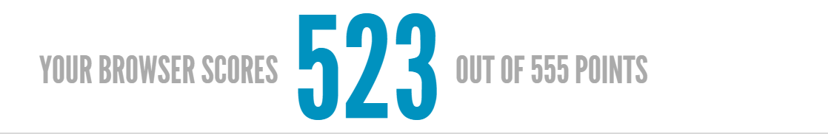

**Sobre el ciclo de vida y desarrollo de los sistemas de información:**

¿Cuál es el ciclo de vida de los sistemas de información?

Nacimiento ➜ desarrollo ➜ Operación ➜ Mantenimiento ➜ Muerte

¿Cuál es el ciclo de desarrollo de sistemas de información?

Planificación ➜ Análisis ➜ Diseño ➜ Desarrollo ➜ Integración y periodo de pruebas ➜ Implementación ➜ Mantenimiento

**Referencias:**

Becerra J. (2019). *¿Cuál es la diferencia entre Internet y la World Wide Web?,* recuperado el: 9 de agosto 2021, <https://cio.com.mx/cual-es-la-diferencia-entre-internet-y-la-world-wide-web/>

MDN Web Docs. (2021). *Controles de formulario originales,* recuperado el: 9 de agosto 2021, <https://developer.mozilla.org/es/docs/Learn/Forms/Basic_native_form_controls>

MDN Web Docs. (2021). *Métodos de petición HTTP,* recuperado el: 9 de agosto 2021, <https://developer.mozilla.org/es/docs/Web/HTTP/Methods>

MDN Web Docs. (2021). *200 Ok,* recuperado el: 9 de agosto 2021, <https://developer.mozilla.org/es/docs/Web/HTTP/Status/200>

MDN Web Docs. (2021). *500 Error Interno del Servidor,* recuperado el: 9 de agosto 2021, <https://developer.mozilla.org/es/docs/Web/HTTP/Status/500>

Naranjo M. (2017). *Ciclo de Vida de Sistemas de Información*, recuperado el: 9 de agosto 2021, <https://www.slideshare.net/MonicaNaranjo20/ciclo-de-vida-de-un-sistema-de-informacion-93192099>

Ponce de León D. (s.f). *Elemento Table*, recuperado el: 9 de agosto 2021, <https://www.htmlquick.com/es/reference/tags/table.html>

PowerData. (2019). *Ciclo de vida de un sistema de información: fases y componentes,* recuperado el: 9 de agosto 2021, <https://blog.powerdata.es/el-valor-de-la-gestion-de-datos/ciclo-de-vida-de-un-sistema-de-informacion-fases-y-componentes>

TODO HTML. (s/f). *5.Tags y atributos desaprobados en HTML,* recuperado el: 9 de agosto 2021, <https://sites.google.com/site/dwebhtml/reference/deprecated>

S/A. (2011). *Manual básico de una URL para SEO,* recuperado el: 9 de agosto 2021, <https://www.40defiebre.com/manual-basico-url-seo>